



**本科生毕业论文（设计）**

**中文题目** 基于安卓的网络问答社区的设计与实现

**英文题目** Design and Implementation of an Online Q&A Community Based on Android

**学生姓名** 程杰 **班级** 七 **学号** 21150736

**学 院** 计算机科学与技术

**专 业** 计算机科学与技术

**指导教师** 孙舒杨 **职称** 副教授

**论文要求**

一、毕业论文（设计）必须经过答辩才能评定成绩。

二、毕业论文（设计）必须打印。文中所用的公式、图表及程序代码，在条件许可时，应打印输出。

三、撰写500字左右的中文论文摘要，提倡以中外两种文字书写，外文摘要附在中文摘要之后，关键词一般3-5个。

四、毕业论文（设计）一律装订为横开本，左侧装订。

五、文中所用的符号、缩略词、制图规范和计量单位，必须遵守国家规定的标准或本学科通用标准。作者自己拟定的符号、记号缩略词，均应在第一次出现时加以说明。

六、注序要与文中所提的页码一致，序号不能用[1],[2],[3]等数码表示，以免与参考文献的序号相混淆。

七、文后要注明参考文献和附录，参考文献要写明作者，书名（或文章题目及报刊名）、版次（初版不注版次）、出版地、出版者、出版年、页码，序号使用[1],[2],[3]……，中译本前要加国别。

**吉林大学教务处制**

**吉林大学学士学位论文（设计）承诺书**

本人郑重承诺：所呈交的学士学位毕业论文（设计），是本人在指导教师的指导下，独立进行实验、设计、调研等工作基础上取得的成果。除文中已经注明引用的内容外，本论文（设计）不包含任何其他个人或集体已经发表或撰写的作品成果。对本人实验或设计中做出重要贡献的个人或集体，均已在文中以明确的方式注明。本人完全意识到本承诺书的法律结果由本人承担。

学士学位论文（设计）作者签名：

2019年5月20日

摘要

基于安卓的网络问答社区的设计与实现

互联网问答社区的出现，使得不同行业的用户通过问答社区链接起来，他们通过回答专业领域的问题分享着彼此的知识与经验或者见解，通过多种多样的回答为其他互联网问答用户提供源源不断的信息[1]。目前国内外都已存在非常成熟优秀的网络问答平台，如知乎与Quora。开发一个基于安卓平台网络问答平台具有非常高的实践价值，这样一款产品涉及的知识面与技术栈非常广泛，从Android应用程序设计与架构，后台服务器设计与架构，用户界面设计，用户交互体验等等方面都会有所涉猎，总的来说，开发一款具有实际使用价值的网络问答社区是非常具有挑战性的。

本系统分为三大部分，分别是Android客户端，Spring-Boot服务端和React前端。Android客户端在Android Studio下使用Java语言开发。Spring-Boot服务端主要使用Java语言，开发环境为JetBrains IDEA Ultimate。React前端主要使用JavaScript语言在Visual Studio Code下开发。开发与测试的过程都在macOS Mojave下进行。Android客户端运行环境为API版本大于21的Android操作系统，服务端程序均部署在阿里云。系统的主要功能包括：用户注册登录，发布与回答问题，发布文章，评论，收藏，点赞等。本系统的主要特点在与多端协作，富文本环境，基于令牌的身份认证，前后端分离的高扩展性系统架构等。

本系统服务端与客户端代码均已通过Junit进行单元测试，系统整体测试用例可以参照后文给出的使用示例截图，读者也可以登录<http://47.94.134.55:3000/>网站查看系统展示，还可以从该网站下载Android客户端Apk软件包试用，如果网站失效，读者也可以从<https://github.com/JLU-OpenSource/ZhiHu>源代码托管网站克隆代码然后自行构建编译运行。

关键词：安卓，移动应用开发，系统架构

**Abstract**

Design and Implementation of an Online Q&A Community Based on Android

The emergence of the Internet Q&A community has enabled users from different industries to connect through the Q&A community. They share their knowledge and experience or insights by answering questions in the professional field, and provide a steady stream of information to other Internet Q&A users through a variety of responses. [1]. At present, there are already very mature and excellent network question and answer platforms at home and abroad, such as knowing Quora. Developing a web-based Q&A platform based on the Android platform has very high practical value. Such a product involves a wide range of knowledge and technology stacks, from Android application design and architecture, back-end server design and architecture, user interface design, and user interaction experience. Other aspects will be involved. In general, developing a network of Q&A communities with practical value is very challenging.

The system is divided into three parts, namely the Android client, the Spring-Boot server and the React front end. The Android client is developed in Java using Android Studio. The Spring-Boot server mainly uses the Java language, and the development environment is JetBrains IDEA Ultimate. The React front-end is mainly developed under the Visual Studio Code using the JavaScript language. The development and testing process is performed under macOS Mojave. The Android client running environment is an Android operating system with an API version greater than 21, and the server programs are deployed in Alibaba Cloud. The main functions of the system include: user registration login, posting and answering questions, posting articles, comments, favorites, likes, etc. The main features of this system are multi-end collaboration, rich text environment, token-based identity authentication, and highly scalable system architecture separated from front to back.

The server and client code of this system have been tested by JUnit. The overall test case of the system can refer to the screenshot of the use example given later. The reader can also login to http://47.94.134.55:3000/ website to view the system display. You can also download the Android client Apk package from this website. If the website fails, readers can also clone the source code from the https://github.com/JLU-OpenSource/ZhiHu source code hosting website and build the build and run it yourself.

Keywords：Android，Mobile application development，System structure

目 录

第1章　绪论 1

第2章 系统分析 2

2.1 外观设计 2

2.2 页面交互 3

2.3 功能特点 3

第3章 系统设计 4

3.1 服务端 4

3.2数据库 5

3.3 Android平台主程序 5

3.4 Node.js 服务端 6

3.5 React前端 6

第4章 系统概述 8

4.1 Spring-Boot服务端 8

4.2 Node-React前端 15

4.3 Android 客户端 18

第5章 结束语 25

# 第1章　绪论

互联网问答社区的出现，为互联网资讯的传播又提供了一种全新的形式。设计与开发一个基于安卓平台网络问答平台具有非常大的实践价值，这样一款产品涉及的知识面与技术栈非常广泛，从Android应用程序设计与架构，后台服务器设计与架构，用户界面设计，用户交互体验等方面都会有所涉猎。本文通过讲述开发一款基于安卓平台的网络问答社区，避免开发编码细节，着重讲述了如何利用已有的成熟技术方案，在有限的时间与资源情况下，快速开发一套低耦合，高内聚，安全可靠的现代移动应用体系。

本文共分为以下五章：

1. 绪论：讲述了项目的研发背景与研发意义。
2. 系统分析：从外观设计，交互逻辑和功能特点三方面分析了目前国内最热门的互联网问答社区——知乎的特点。
3. 系统设计：第三章讲述系统如何利用已有的开源技术框架搭建系统结构。
4. 系统概述：分别讲述了React前端，Spring-Boot服务端与Android客户端的工作原理与效果展示。
5. 第5章结束语：概括文章要点，总结此次项目研发获得的经验。

# 第2章 系统分析

在进行系统设计与代码开发之前，需要对系统进行全面而细致的分析。以国内最大的网络问答社区为范例，从外观设计，页面交互，功能特点三方面入手，逐步分析出系统需要的功能模块，会使用到哪些技术框架，采用何种系统架构等等。

## 2.1 外观设计

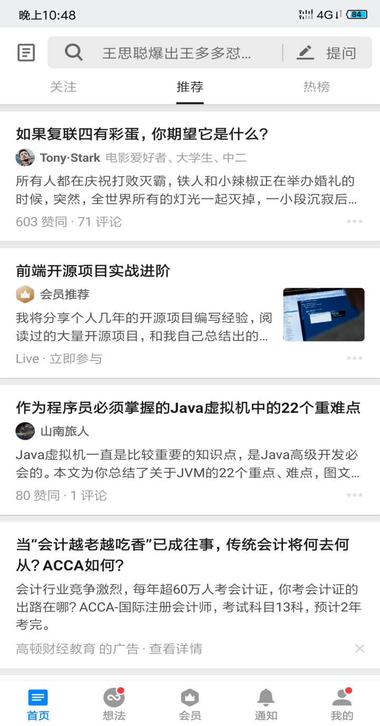

图2-1 安卓版知乎首页

以知乎安卓版首页截图为例，可以看到知乎首页采用了目前移动端较为流行的“上中下”三段式布局。即顶部为一个搜索框用于搜索站点内容，可以添加部分功能按钮，如扫描二维码，增加内容等。下方为标签页导航栏，点击对应导航按钮切换到对应标签页。这样做使得应用在单个活动（Activity）内所能展示的内容成倍增长，以知乎为例，知乎首页活动共包含七个标签页，若全部使用活动展示不仅用户体验降低，而且拖慢应用运行速度（在安卓应用中切换活动是非常重量级的操作），增加不必要的消耗。页面中间部分为不同样式的列表，用于展示应用核心数据。

综合来看，知乎首页利用多标签页切换配合多种列表，使得应用首页可以容纳大量的问答数据信息，加上顶部搜索栏用于定位用户需求，最终将应用单页展示能力发挥到极致。

## 2.2 页面交互

一般来说，页面的交互逻辑应与页面样式相辅相成，以知乎为例，知乎的操作主要有两大类：一是滚动列表用于概览信息流，二是点按切换标签或查看列表选项详情。笔者具有大量的知乎使用经验，知乎具有非常良好的操作体验，常用的点按项目都具有非常大的点按面积，并且距离适中，在移动平台上，知乎可以保持长时间单手操作。

## 2.3 功能特点

知乎的功能特点众多，如：话题树，问题分类，邀请回答，相关问题等等，这些功能特点个人实现起来都具有极大的难度。本系统拟实现其中一个基本的核心功能，富文本环境。观察知乎的问题，回答与文章可以发现，它们都具有丰富多彩的文本格式，例如多级标题，图片，视频，引用，科学公式等等。多样的文本格式，不仅增加内容可读性，而且提高了用户体验，降低了用户阅读疲劳度。

# 第3章 系统设计

系统设计的好坏直接决定一个软件项目的质量上限，所以系统设计对一个系统开发来说至为重要。事实上，本系统设计过程中，进行了三次原型设计，对不同的技术方案进行了多方面的评估，花费的时间远远超过编码的时间，最终敲定了“多客户端-单服务端”的前后端分离技术方案，在方案确定后的开发过程中发现，编码在系统框架下有条不紊的进行，效率非常高。下面简要说明本系统选用的技术方案与理由。

## 3.1 服务端

互联网应用都需要一个服务器应用程序用于提供数据存储与接口服务，本系统选用Spring-Boot[2]作为系统服务端应用开发框架。Spring框架的出现就是为了解决服务器应用程序过于复杂的问题。Spring使用的一种名为JavaBean的Java对象来完成以往的服务器应用中的复杂工作。Spring的出现不仅大大降低了服务器应用开发的难度。还提供了很多全新的Java编程思想，例如面向切面编程，控制反转，依赖注入等。Spring在降低JavaEE项目开发难度的同时，还提供一个以统一的、高效的JavaEE开发环境，以将单层框架以最佳的组合组合在一起建立一个连贯的JavaEE开发体系。Spring提供了完善的JavaEE开发环境的框架服务[3]，而Spring-Boot则是Spring框架的脚手架，它集合了众多优秀JavaEE开源框架如Hibernate，Thymeleaf等。Spring-Boot摒弃了Spring中复杂的XML配置文件，而改用Java代码的配置方式，并且Spring-Boot内嵌Web容器，通过简单的运行Java主类即可运行部署服务器应用。例如：

@SpringBootApplication

public class Application {

public static void main(String[] args) {

SpringApplication.run(Application.class, args);

}

}

## 3.2数据库

互联网应用需要一个数据库用以存储用户数据，例如本系统中的用户数据，问答数据，评论数据等。本系统选用了MySql Community Server作为数据库。

MySQL 是目前互联网应用中最知名，最流行的关系型数据库管理系统之一。关系数据库将不同模型的数据保存在对应的表中，而不是像传统的非关系系数据跨库将所有数据都放在放在单一的一个大仓库中，这样做可以加快查询速度，还增加了数据的灵活性。MySQL使用的数据库查询语言语言是标准化的数据库查询语言——SQL。MySQL 有两种版本，分为社区版和商业版。其中社区其体积小、速度快、开放源代码，而且免费使用，所以本系统使用了MySql Community Server版作为系统数据库 [4]。

## 3.3 Android平台主程序

目前Android平台应用程序也具有多种技术方案可选，如原生安卓应用，React-Naive，微信小程序，嵌入式H5应用，快应用，Flutter等等。本系统主要使用原生Android原生API开发，这是因为无论哪一种技术方案，都需要运行在原生Android应用上，因此了解与学习原生Android技术知识是非常重要，并且原生应用快速，流畅，缺点则是不够简单灵活。在UI设计方面，主要使用了Google设计的Material Design。Material Design语言的一些重要功能包括升级系统字体样式 ，颜色比以往更加艳丽，更好看的动画效果，内置的UI具有实时UI阴影，还有可在不同屏幕之间切换的hero元素[5]。

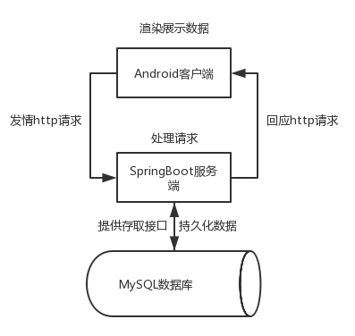

图3-1 最小系统结构示意图

图3-1是完成系统功能的最小系统结构示意图，可以满足基本需求，但系统存在一个非常严重的问题，即单客户端入口。上面三个对象中，只有Android客户端对用户可见，整个系统的数据都从此端进入，通过此端展示，整个用户体验完全由安卓移动客户端决定。而手机移动端的优缺点非常明显，它们具有良好的移动便捷性，却无法胜任高强度的创作任务——用户很难甚至无法在移动端进行大型的编辑任务(比如编写长篇专业回答)。并且在移动端提供一个富文本环境也是一件非常困难的工作，尤其是在糟糕的编辑体验下，所以提供一个PC(个人电脑)端的客户端势在必行。PC客户端具有大量的技术方案可选，例如Windows客户端，OS X客户端，UWP客户端，Linux客户端，Web客户端等等。Web客户端是本系统的最优选择，它具有较低的学习成本，较好的跨平台特性，较好的扩展性，并且契合已有的系统架构。

## 3.4 Node.js 服务端

Node.js 是一个可以让 JavaScript运行在服务端的JavaScript运行环境，Node.js的出现成功使JavaScript成为一种流行的服务器脚本编程语言。Node.js由Ryan Dahl开发，2009年5月发布，Node.js的机理实质上是将Chrome V8引擎进行了封装，使其能运行在服务器上[6]。系统额外采用一个Node.js服务端是为了将Spring-Boot服务与Web前端解耦，另外Node.js与Web前端具有很好的契合性，使用Node.js服务端可以利用很多优秀的开源Java Script技术框架，降低前端开发难度，提高开发速度。

## 3.5 React前端

React[7]是一个开源JavaScript 库，作用是将数据渲染为HTML文档。React将数据与视图的具有状态的合集叫做一个组件。React组件之间可以相互引用，或者嵌套使用[8]。组件通过维护自身的状态，让HTML文档层次分明，从而具备更好的编程结构

Ant Design 是蚂蚁金服开源的一款React环境下UI设计语言，阿里巴巴蚂蚁金服体验技术部经过大量的项目实践和总结，逐步打磨出一个服务于企业级产品的UI设计体系 。 [9]。

最终系统架构如下图

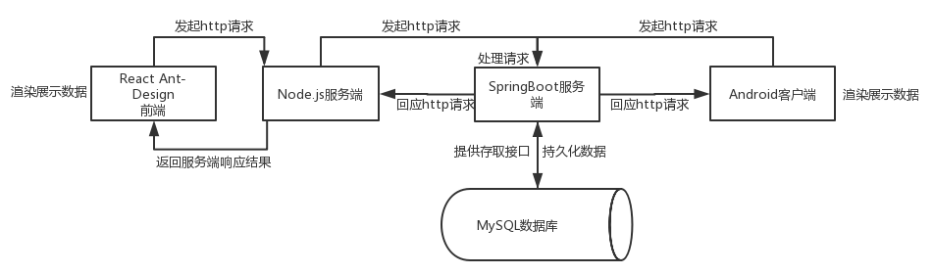

图3-2 系统结构示意图

系统可以在已有结构上进行升级与扩张，增加若干客户端，多服务端进行负载均衡，数据库分表或多数据库减轻数据库压力等，图3-3中的虚线结构是可选的升级选项。

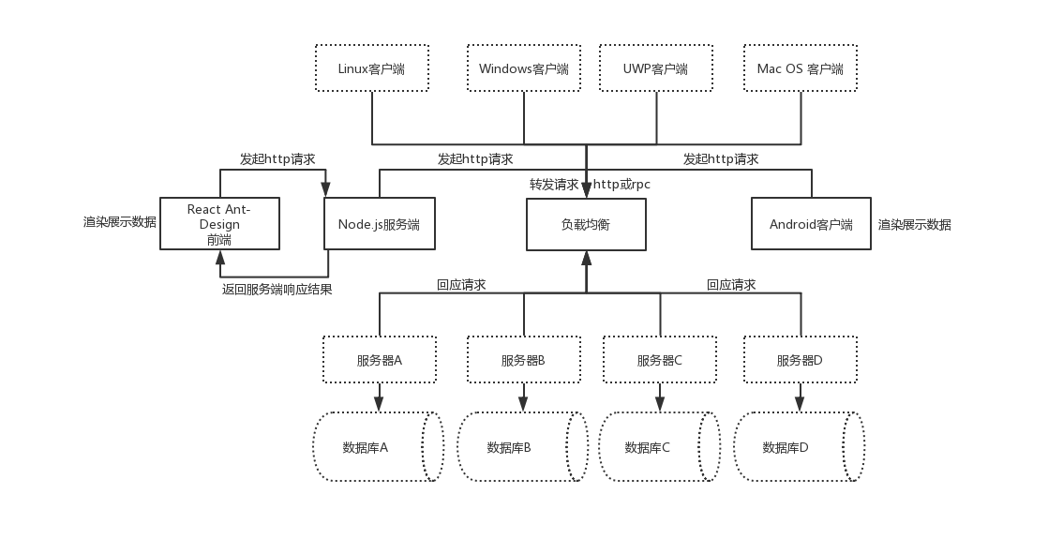

图3-3 系统升级示意图(虚线为可扩展选项)

图3-3所示的扩展的后的系统结构，可以类比目前主流的大型互联网应用架构，它们都基本遵循了模块分离的思想，各模块高度内聚，利用少量的甚至单一的技术方案专注于处理本模块的业务问题，模块之间低耦合，通过HTTP请求或者RPC远程调用实现数据交互。

# 第4章 系统概述

本章将分别说明Spring-Boot，MySql服务端，Android 客户端，Node-React前端的设计方案。

## 4.1 Spring-Boot服务端

Spring-Boot整合了知名Java持久层框架Hibernate，该框架是一个对象关系映射框架。只需建立需要的Java实体类，便可在数据库中生成对应表。不仅如此，Hibernate还有自动生成SQL查询语句的特色功能，Hibernate可以根据开发者声明的方法名称，生成对应的代码实现。在本系统中，一共有以下实体(表)：

表4-1 User(用户)属性表

|  |  |  |
| --- | --- | --- |
| 属性名 | 类型 | 描述 |
| id | int | 用户ID，用于唯一标识用户 |
| name | String | 用户昵称 |
| email | String | 用户邮件地址 |
| password | String | 用户密码 |
| avatar | String | 用户头像链接地址 |
| st | long | 用户注册UNIX时间戳 |
| site | String | 用户个人站点链接 |

表4-2 Question(问题)属性表

|  |  |  |
| --- | --- | --- |
| 属性名 | 类型 | 描述 |
| id | int | 问题ID，用于唯一标识问题 |
| title | String | 问题标题 |

续表

|  |  |  |
| --- | --- | --- |
| 属性名 | 类型 | 描述 |
| summary | String | 问题概要 |
| id | int | 问题ID，用于唯一标识问题 |
| title | String | 问题标题 |
| summary | String | 问题概要 |

表4-3 Answer(回答)属性表

|  |  |  |
| --- | --- | --- |
| 属性名 | 类型 | 描述 |
| aid | int | 回答ID，用于唯一标识回答 |
| title | String | 问题标题 |
| summary | String | 回答概要 |
| author | User | 回答作者 |
| qid | int | 问题ID |
| st | long | 回答UNIX时间戳 |
| agree | Set<User> | 所有赞同者 |
| collect | Set<User> | 所有收藏者 |
| comment | Set<Comment> | 所有评论 |

表4-4 Comment(评论)属性表

|  |  |  |
| --- | --- | --- |
| 属性名 | 类型 | 描述 |
| id | int | 评论ID，用于唯一标识评论 |
| content | String | 评论内容 |
| author | User | 评论作者 |
| st | long | 评论UNIX时间戳 |

系统额外增加了一个文章类，用于用户发布个人文章

表4-5 Article(文章)属性表

|  |  |  |
| --- | --- | --- |
| 属性名 | 类型 | 描述 |
| id | int | 文章ID，用于唯一标识文章 |
| title | String | 文章标题 |
| summary | String | 文章概要 |
| author | User | 文章作者 |
| st | long | 文章UNIX时间戳 |
| agree | Set<User> | 所有赞同者 |
| collect | Set<User> | 所有收藏者 |
| comment | Set<Comment> | 所有评论 |

Spring-Boot服务端在整个系统网络中处于中枢位置，所有数据的流通都要通过此端，所以定义一个良好的数据格式至关重要。本系统中数据统一使用JSON格式，并对HTTP的Request(请求)与Response(响应)在最外层进行了进一步的封装，如下

{

"args": {},

"user": null,

"time": "2019-05-02 19:04:12",

"body": "chengjie.jlu@qq.com"

}

一个Request请求JSON示例

可以看到最外层共有四个字段，分别是，args：用于携带表单参数，user：请求者，不同请求者有不同的权限，time：客户端请求发起时间，可用于统计请求，body：实际请求体。

{

"status": 200,

"body": {},

"msg": "OK",

"time": "May 2, 2019 7:04:12 PM"

}

一个Response响应JSON示例

Response在外层一共添加了四个字段，分别是，status：HTTP返回码，body：实际响应体，msg：响应消息，time：服务器响应时间。

下面列出两个Spring-Boot服务端接口样例：

表4-6 服务端请求示例一

|  |  |
| --- | --- |
| 请求方法 | POST |
| URL | “/api/question/create” |
| 请求参数 | Request<Question> |
| 返回结果 | Response<Question> |
| 描述 | 创建一个问题并返回此问题 |

表4-7 服务端请求示例二

|  |  |
| --- | --- |
| 请求方法 | GET |
| URL | “/api/question/{id}” |
| 请求参数 | 问题id |
| 返回结果 | Response<Question> |
| 描述 | 返回指定id的问题 |

Spring-Boot服务端还额外增加了安全防护措施：用户在登陆或者注册后会获得一个加密后的令牌，在之后的HTTP请求的头部中，添加此令牌才可以获得正确的访问权限。

{

"status": 401,

"body": "login your account to get a token",

"msg": "unauthorized",

"time": "May 2, 2019 7:04:12 PM"

}

未授权的Response响应示例

使用Token(令牌)的方式可以避免查询数据库，减轻服务器压力。令牌由MD5加密的邮箱地址，32位UUID和生成令牌的UNIX时间戳构成，最终令牌再使用BASE64进行编码，用于身份认证。可以为单个用户生成唯一的令牌，用于扩展单点登陆。

Spring-Boot服务端对用户不可见，可以使用PostMan模拟HTTP请求或者打开浏览器的开发者模式查看前后端的HTTP请求交互过程，下面给出笔者使用Chrome浏览器，在OS X操作系统上的浏览器请求序列图：



图4-1 浏览器向后端发起的HTTP请求序列图

上图是浏览器向服务器发起的所有HTTP网络序列图，这里以"all"这条请求(首页推荐的所有答案)为例来展示通过HTTP请求与后端交互的过程。

首先是Request：如下图



图4-2 浏览器发起HTTP请求示意图

请求分为两个部分，Headers（请求头）与Payload（负载），其中头部有以下关键字段，Content-Type：application-json，该字段指明了请求的编码格式，此例中使用的是application-json格式，这是标准的JSON编码格式。另外一个关键的字段是token字段，此字段包含了请求者的令牌信息，携带此令牌才可以拥有正确的访问权限。“ZGJmMjEzYzIyZGNmZTc4OGUxNjdiODAzYzkyOTJmNzktYzUyMG

Y3YTgzMmFjNDI5Zjg1OTc4MzU1ZWE4NjhmYWEtMTU1NzIyMDYyMzc3OQ==”是一段标准的BASE64编码的文本，对其进行BASE64解码后的内容为“dbf213c22dcfe788e167b803c9292f79-c520f7a832ac429f85978355ea868faa-1557220623779”，这一段内容由“-”字符分割为三部分，第一部分是MD5加密的32位用户邮箱地址，第二部分是全局唯一的32位UUID，第三部分则是令牌生成的UNIX时间戳。Origin字段是服务器地址，User-Agent则包含了请求的硬件，浏览器内核信息等，如图中的Mozilla/5.0 (Macintosh; Intel Mac OS X 10_14_4) AppleWebKit/537.36 (KHTML, like Gecko) Chrome/74.0.3729.131 Safari/537.36。请求的负载部分如下：

{

"args": {

"page": 0,

"size": 3

},

"user": {

"id": 1,

"email": "dbf213c22dcfe788e167b803c9292f79",

"password": "202cb962ac59075b964b07152d234b70",

"name": "XX",

"avatar": "",

"site": "http://47.94.134.55:3000/",

"sign": "发现更大的世界"

},

"time": "2019-05-07 17:17:23",

"body": {}

}

HTTP请求负载内容

这里不再赘述外层封装的四个参数。args参数中的page与size分别是当前页号与页码(服务器会对列表请求会进行分页处理)。以上便是浏览器向Spring-Boot服务端发出——请求第0页三条推荐回答的HTTP请求过程。

下面给出Spring-Boot服务端的响应图：



图4-3 Spring-Boot服务端响应示例图

上图是Spring-Boot服务端响应部分截图，服务端响应结果是JSON格式的纯文本，上图中Chrome浏览器进行了格式化便于查看。可以看到HTTP响应码，status字段为200，表示请求成功。响应体body则是一个JSON数组，包含了推荐的所有回答，以数组第0项为例，结果中的aid，qid，st，summary，title字段分别是回答ID，问题ID，回答内容摘要，回答创建的UNIX时间戳，问题标题。agree，collcet与comment则是赞同，收藏与评论者数组，author是作者。可以一一对应上文的表4-3 Answer属性表查看。返回结果中所有的用户信息都进行了MD5不对称加密，防止用户信息泄露。

## 4.2 Node-React前端

引入前端的一大原因便是为了解决系统富文本环境的问题，此部分着重讲述本系统解决富文本环境而在前端做了哪些工作。

首先可以明确系统应该选择HTML样式的富文本格式，因为HTML样式最契合前端应用环境，而且HTML具有最好的跨平台性，开发难度也非常低。

本系统选择了Braft Editor作为前端富文本编辑，如下图

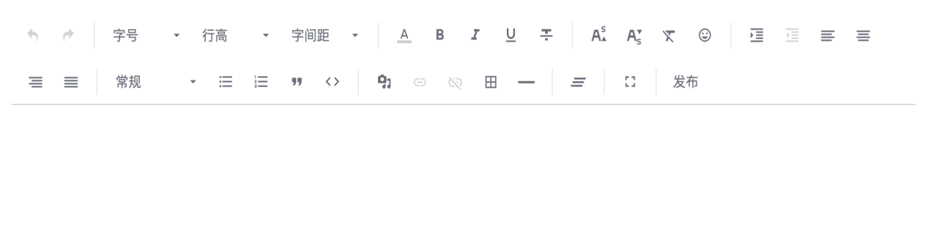

图4-4 前端Braft Editor富文本编辑器

利用Braft Editor编辑器，可以方便的获取到富文本内容对应的HTML格式内容，下图是本系统富文本环境结构图：

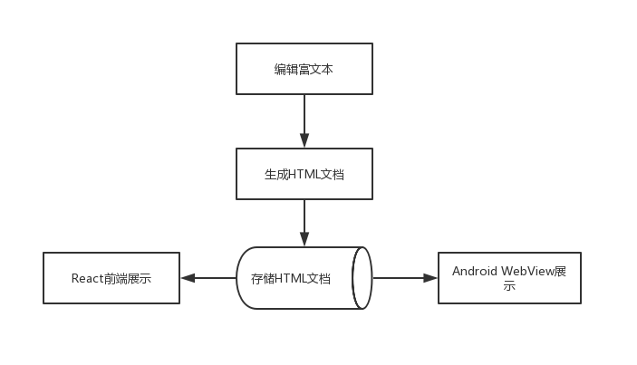

图4-5 系统富文本环境结构图

用户在浏览器使用React前端应用的富文本编辑进行编辑与保存，生成的HTML文档将发往Spring-Boot服务器用于保存与解析内容概要。当用户需要浏览富文本内容时，各客户端将向Spring-Boot服务端发起HTML文档请求，最后添加CSS样式进行格式渲染并加以显示。

本系统富文本具有多种功能，如：MarkDown语法支持，代码高亮支持，动态表格支持，emoji表情支持，常用快捷键支持等。

下面给出一个使用React前端富文本编辑答案并发布查看的过程：



图4-6 React前端的一个示例问题

点击图4-6的撰写答案按钮，会自动打开网站的富文本编辑器，若用户已经写过答案，则历史答案内容会自动填充到编辑器中，如下图：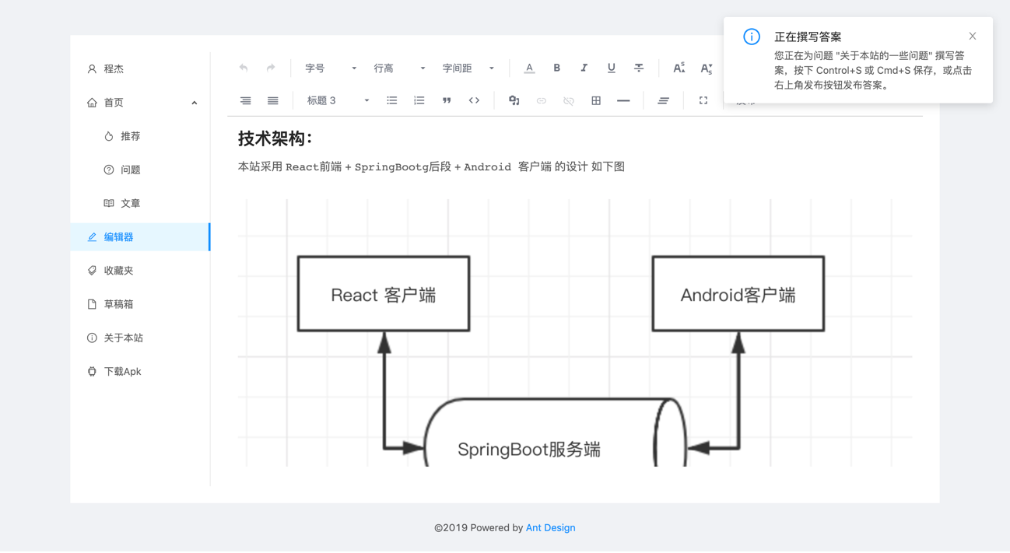

图4-7 React前端编辑回答问题

如图4-7 可以看到历史答案内容被自动填充到编辑器，并且会弹出一条贴士，告知用户目前编辑的内容以及如何发布或保存答案。用户可以在编辑器内编辑富文本，插入图片，编写多级标题，加粗文本等等。点击发布按钮，会自动跳转到回答列表页面，列表第一个回答即位用户刚刚编辑的问题答案，如下图：

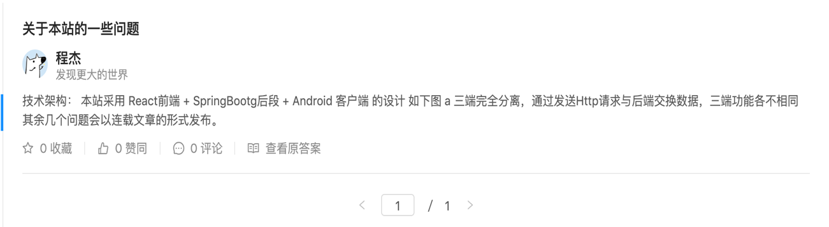

图4-8 React前端编辑完成后的回答列表

可以看到列表中第一项即为用户在上文图4-7中编辑的内容，包括了问题标题，回答概要，赞同数，收藏数，评论列表等，点击查看原答案可以查看完整的回答富文本。如下图：

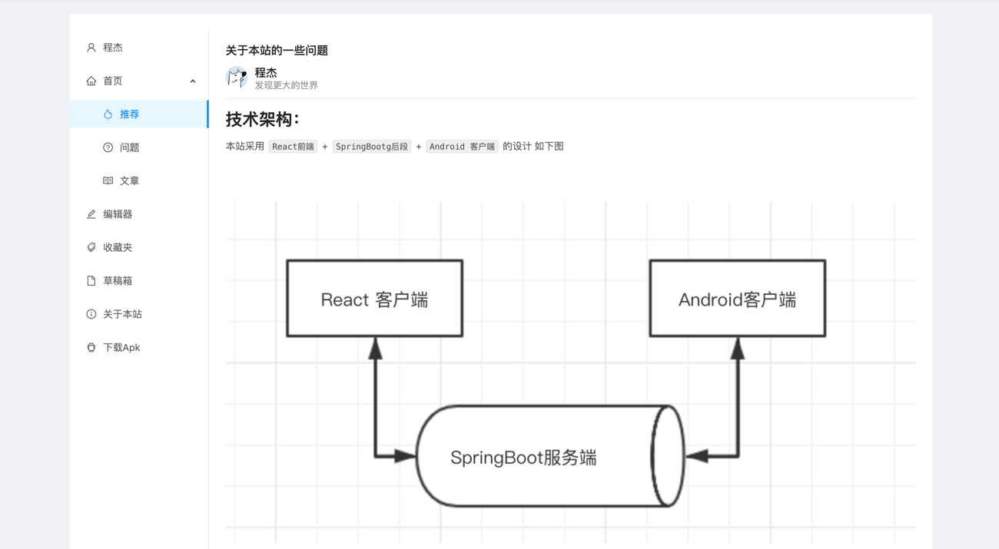

图4-9 React前端问题完整富文本内容

上图则是完整的富文本结构图，可以看到富文本结构与图4-7富文本编辑器中的内容保持了高度的一致性，达到了所见即所得编辑效果。

## 4.3 Android 客户端

Android客户端作为系统移动端应用程序，主要承担系统在Android移动端问答数据展示服务，在用户交互上，主要参照了知乎的页面设计——多个标签页配合滚动列表的形式。

客户端分别设计了四个标签页，它们分别是回答列表标签页，问题列表标签页，文章列表标签页与个人主页标签页。其中回答，问题与文章都是滚动列表，它们在形式上具有相同的特征，只是容纳的数据与外观各不相同，因此可以充分利用Java面对对象的特性，对其进行抽象封装。

本系统利用TabLayout，ViewPager和RecyclerView完整封装了一套滚动列表架构，下面简要叙述系统如何利用Java继承与多态特性实现此架构。

首先需要明确滚动列表在本系统中应该具有以下功能特性：

1. 初始化列表。
2. 上拉加载更多数据。
3. 下拉刷新数据。
4. 列表项点击事件的分发。
5. 将列表每一项数据绑定到对应的View上。
6. 点击标签按钮回顶部，再次点击刷新

其中，初始化，上拉加载与下拉刷新都需要发送HTTP请求(本系统使用OkHttp网络框架[10])到Spring-Boot服务端进行交互。根据以上描述抽象出如下接口：

表4-8 滚动列表核心接口表

|  |  |  |
| --- | --- | --- |
| 接口名 | 父接口 | 描述 |
| BaseService | 无 | 定义了网络请求中常用常量，如HTTP返回码，响应类型等 |
| ListSerivce | BaseService | 此接口定义了列表的初始化，上拉加载，下拉刷新与对应的回掉函数。 |
| QuestionSerivce | ListSerivce | 此接口定义了问题服务接口的功能，如创建一个问题，加载一个问题等 |
| AnswerSerivce | ListSerivce | 参照QuestionSerivce |
| ArticleSerivce | ListSerivce | 参照QuestionSerivce |
| ListItemModel | 无 | 三种数据实体类都实现了此接口，因为它们在列表中具有相同的行为，通过实现getLayoutId方法映射到对应的View |
| ListItemView | 无 | 三种数据View都实现了此接口，一一对应ListItemModel，此接口定义了数据项与对应View的绑定与点击事件的分发 |
| ScrollToHeadListener | 无 | 此接口定义了滚动列表的点击标签按钮回顶部，再次点击刷新的功能 |
| EventHandler | 无 | 此接口定义事件接收功能 |

使用一个ListFragment类分别实现ListSerivce回掉接口，EventHandler事件接收接口和ScrollToHeadListener回到顶部接口，实例化时传入ListSerivce的不同实现，即可利用Java的多态特性实现不同的列表，下面给出此架构的工作流程图：

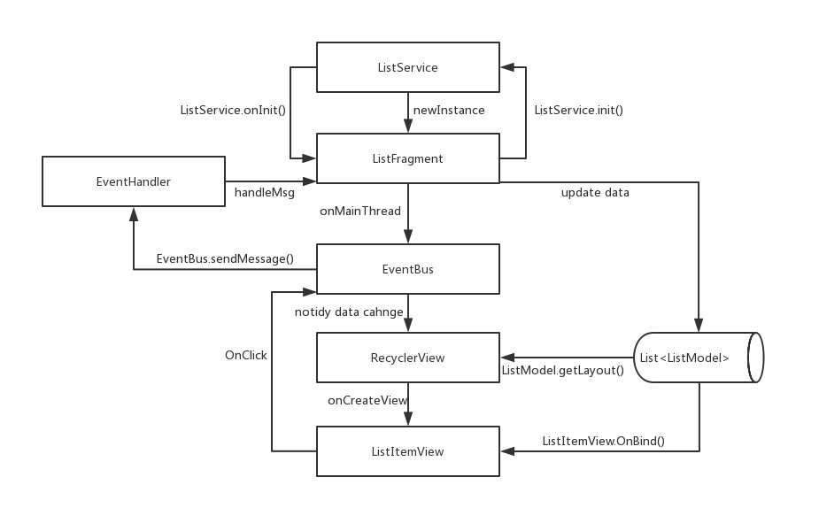

图4-10 滚动列表结构工作流程图

这里以回答列表为例，结合图4-10简要叙述回答列表在init过程中的工作原理：根据上文叙述，回答列表需要传入回答列表的ListService实现，即AnswerSerivce，首先ListFragment将初始化，调用ListService.init()，即AnswerSerivce.init()，此操作会发起HTTP网络请求，最终获得一个Answer列表，紧接着回掉ListService.onInit()函数，此函数将初始化ListFrament的数据列表(这里可以用Answer列表回掉ListItemModel列表是因为Answer实现了ListItemModel接口，是它的子类)。

下一步ListFragment会切换到主线程以更新列表UI(Android应用无法在主线程访问网络，无法在子线程操作UI)。更新列表的操作最终会传递到RecyclerView。此时RecyclerView会接收到一个ListItemModel列表，从RecyclerView的角度来看它是无法了解到此列表到底是Answer还是Question，它根据ListItemModel.getLayoutId()获取到此数据对应的布局进而创建对应的View，在此例中，它将创建一个ListItemAnswerView，并且最终以ListItemView的类型呈现。

最终ListItemView调用onBind(ListItemModel)方法对数据进行绑定(此例中ListItemAnswerView将与Answe进行绑定)，至此回答列表终于可以看到服务器的问答数据。

当用户点击某一条回答时，ListItemAnswerView将生成一条消息，这条消息包含了消息名称，消息内容，和Answer的ID，最终这条消息会被ListFragment处理，用以跳转对应的回答页面(这么做是因为View中无法跳转活动，并且View中也不应该跳转活动，因为View只应该处理与此View相关的同级别操作)。

用户在滑动——上拉加载更多，下拉刷新时，将反复触发以上流程，这里不再赘述。

下面给出安卓客户端的使用示例图，读者可以对比React前端示意图，两个客户端之间是数据共通的。

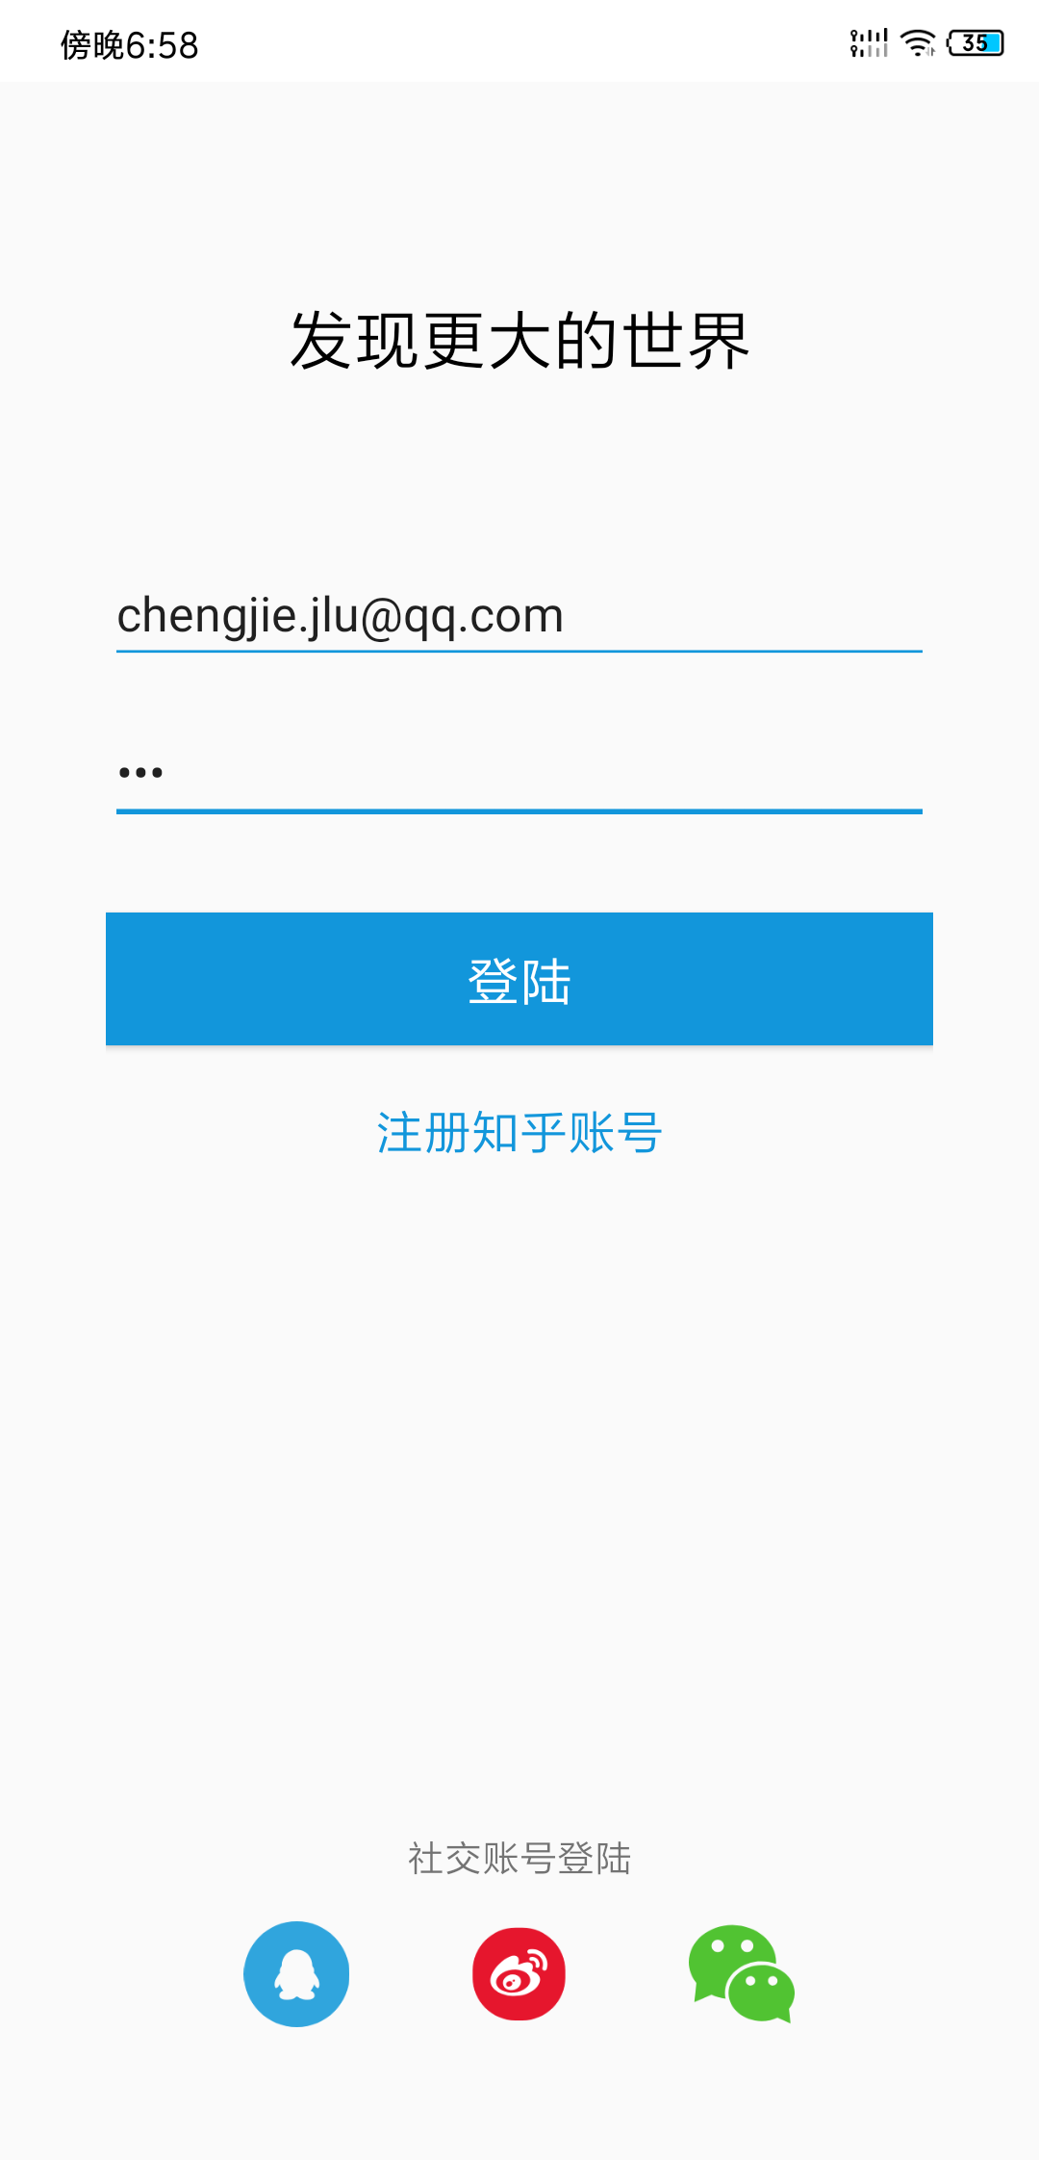

图4-11 安卓客户端登陆界面图

图4-11是安卓客户端的登陆界面图，笔者使用的Android运行环境为Xiaomi 8SE，操作系统版本是Android P，可以看到邮箱地址输入框与密码输入框已经预先填写好了上次登陆的信息用于快速登陆，下方提供了第三方账户登录入口。Xiaomi 8SE是一款具有"刘海"的全面异形屏手机，客户端还进行了额外适配的工作。用户登录的账户信息是多端通用的，在React前端注册的账户可以用Android客户端登录，Android客户端注册的账户同样可以用户登录React前端网站。

登录结束后主界面如下图：

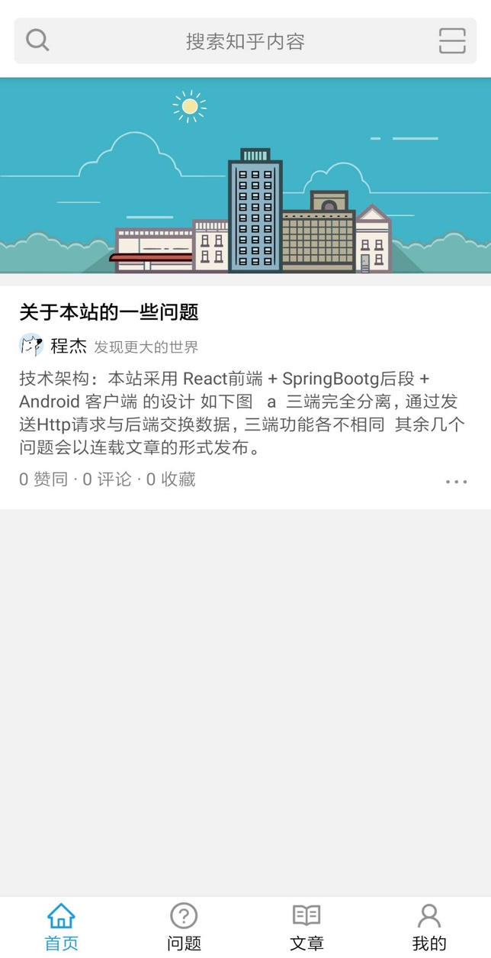

图4-12 安卓客户端主界面图

可以看到主页面一共有四个标签页，分别是首页(推荐的回答)，问题列表页，文章列表页，和用户个人主页。这里以首页为例。

首页推荐回答列表中仅有一个回答，读者可以对照图4-8查看——它们的内容是保持一致的。此回答上方的图片是笔者下拉刷新的头部动画图片。实际上列表具有下拉加载更多的功能，而且加载数据是异步的过程，用户可以先看到页面的框架而不会长时间的等待所有数据就绪，提高了用户体验。

点击整条列表项，将跳转到问题详情页，如下图：

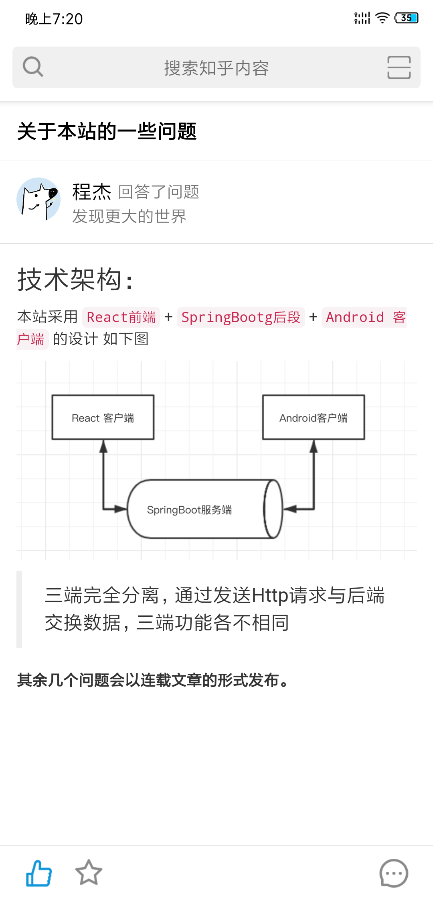

图4-13 安卓客户端回答详情页

图4-13是安卓客户端回答详情页，它使用WebView完整的展现了用户在React前端编辑的富文本内容，下方从左至右分别是已赞同，未收藏和评论列表按钮，点赞与收藏状态也与React前端保持实时一致性。点击评论列表按钮将从底部弹出一个可拖动的抽屉评论列表，如下图：

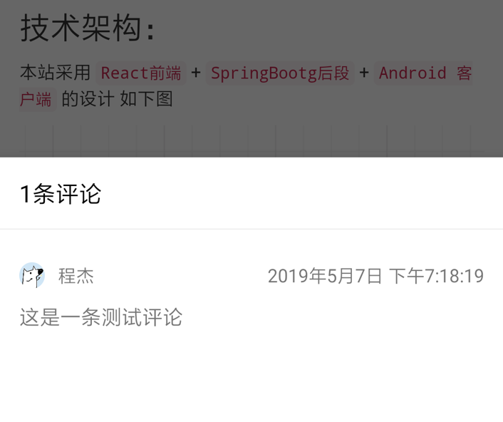

图4-14 安卓客户回答评论列表

评论包含了评论者头像，评论人昵称，评论内容与评论时间，下面给出React前端对应的评论列表图，读者请对比查看。



图4-15 React前端对应回答评论列表

React前端评论列表是从右侧弹出的抽屉样式，两个客户端不仅保持了数据的一至，还是保持了UI设计与交互的一致性。

Android客户端在使用过程中会向Spring-Boot服务端发起大量HTTP(网络)请求，能否妥善处理网络请求与用户界面的数据交互会极大的影响整个应用的使用体验。本系统利用不同硬件平台的CPU核心数量来维护相应线程数量(线程并不是越多效率越高)限制的线程池，提高线程复用率，降低开辟，切换线程的系统资源损耗，最大程度的提高应用运行效率。线程之间通过一种回掉(可以类比C语言中的函数指针)的异步方式进行通信，在合适的时机回掉而不至于阻塞UI线程给用户造成卡顿感。关于本系统的线程池，线程切换机制，线通信机制和事件分发机制读者可查看对应代码实现，这里不再赘述。

# 第5章 结束语

在实际的移动应用中，用户所使用的移动客户端，往往只是移动平台的一种展现形式，它们举足轻重，却可能只是组成整个系统体系的一小部分。如今各类应用开发技术日新月异，应用需求急剧变更，设计一个稳定可靠，可以适应多变需求的系统变得尤为关键。本文以开发基于安卓平台的网络问答社区为例，尽量避免开发编码细节，着重讲述了如何利用已有的成熟技术框架，快速开发一套低耦合高内聚的安全，可靠的应用系统平台。

系统前期的分析与设计工作是尤为重要的，设计的好坏直接决定该系统的上限。在系统设计过程中，通常都伴随着多次原型设计，用于挖掘深层需求点，或者验证系统结构的好坏。一旦系统结构确定下来，编码工作将在系统框架下快速进行，编码时不能破坏现有框架主体结构，要适应系统已有的编码风格，这样的系统才具有较高的可维护性，因为软件开发只是前期工作，系统维护工作才是重中之重。本系统的代码还有大量可扩展的空间，比如用户资料页面，关注用户的通知与消息，搜索功能等等。

参考文献中列举了本系统使用到的部分开源技术框架，正是因为有这些开源框架的存在，才大幅度降低系统了开发难度，加快了系统开发速度。这些开源代码都具有相应的开源许可协议，因此本系统源代码受限于这些开源许可。读者在阅读或使用本系统源代码时，应当遵守这些开源许可协议。系统代码托管在源代码开源网站：<https://github.com/JLU-OpenSource/ZhiHu>，读者可进行克隆或下载。

参考文献

[1] Meducalix. 网络问答社区的互动文化构建——以“知乎”为例

[DB/OL]. https://www.jianshu.com/p/a465a1420708, © 2019.

[2] Pivotal Software. Building an Application with Spring Boot

[DB/OL].https://spring.io/, © 2019.

[3] 百度百科.Spring框架 [DB/OL]. https://baike.baidu.com/item/spring框架, © 2019.

[4] 百度百科.Mysql，关系型数据库管理系统[DB/OL]. https://baike.baidu.com/item/mySQL/471251,© 2019.

[5] 百度百科.Material Design.[DB/OL]. https://baike.baidu.com/item/Material%20Design, © 2019.

[6] Node.js Foundation. Node.js is a JavaScript runtime built on Chrome's V8 JavaScript engine.

[DB/OL].https://foundation.nodejs.org/, © 2016.

[7] FaceBook. React is a JavaScript library for building user interfaces.[DB/OL].https://reactjs.org/, © 2019.

[8] 百度百科.React[DB/OL]. https://baike.baidu.com/item/react/18077599,© 2019.

[9] Alibaba. Ant-Design, an enterprise-class UI design language and React implementation.[DB/OL].https://ant.design/, © 2019.

[10] Square Software. OkHttp, An HTTP & HTTP/2 client for Android and Java applications.[DB/OL].https://square.github.io/okhttp/, © 2016.